BỘ CsÔNG THƯƠNG
TRƯỜNG ĐẠI HỌC CÔNG NGHIỆP HÀ NỘI
KHOA CÔNG NGHỆ THÔNG TIN
------------

BÁO CÁO BÀI TẬP LỚN
MÔN: CÔNG NGHỆ THỰC TẠI ẢO
ĐỀ TÀI: MÔ PHỎNG KÝ TÚC XÁ TRƯỜNG
ĐẠI HỌC CÔNG NGHIỆP HÀ NỘI
Giảng viên hướng dẫn: Ths.Vũ Đức Huy
Nhóm thực hiện : Nhóm 18.KTPM2
- Vũ Tiến Dũng
- Dương Lê Phúc Nguyện
- Trần Ngọc Sơn
Hà Nội, tháng 12/2015

MỤC LỤC
CHƯƠNG I : TỔNG QUAN VỀ THỰC TẠI ẢO 2
1.1. Khái niệm thực tại ảo 2
1.2. Một số ứng dụng quan trọng của thực tại ảo 2
1.1.1 Quân sự 2
1.1.2 Giáo dục 3
1.1.3 Y học 4
1.1.4 Xây dựng 4
CHƯƠNG II : TỔNG QUAN NGÔN NGỮ MÔ HÌNH THỰC TẠI ẢO VRML 5
2.1. VRML là gì ? 5
2.2. Các tính năng cơ bản của VRML 5
2.2.1. Scene Graph Structure – Cấu trúc Scene Graph 5
2.2.2. Event Architecture – Kiến trúc sự kiện 5
2.2.3. Sensor – Cảm biến 5
2.2.4. Scripts và Interpolators 6
2.2.5. Protyping : Encapsulation and Reuse – Đóng gói và tái sử dụng 6
2.2.6. Distributed Scenes – Phân tán cảnh 6
CHƯƠNG III : TÌM HIỂU CHI TIẾT NGÔN NGỮ MÔ HÌNH THỰC TẠI ẢO VRML 7
I. Tập tin VRML 7
1. Làm việc với file VRML 7
2. Cấu trúc file VRML *.wrl 7
3. Trường ( field), eventIn, eventOut trong VRML 8
4. Các kiểu dữ liệu trong VRML 8
SFBool 9
SFColor và MFColor : 9
3.1.3.1. SFFloat và MFFloat 9
3.1.3.2. SFInt32 và MFInt32 9
3.1.3.3. SFString và MFString 9
3.1.3.6. SFTime và MFTime 9
3.1.3.7. SFVec2f và MFVec2f 10
3.1.3.8. SFVec3f và MFVec3f 10
3.1.3.9. SFNode và MFNode 10
5. Cấu trúc DEF/USE trong VRML 10
II. Các đối tượng hình học cơ bản 11
3.3.1. Box – Hình hộp chữ nhật 11
3.3.2. Sphere – Hình cầu 12
3.3.3. Cylinder – Hình trụ 12
3.3.4. Cone – Hình nón 14
3.3.5. Text 15
III. Các phép biến đổi trong VRML 18
3.2.1. Translation – phép dịch 19
3.2.2. Scale – phép tỷ lệ 19
3.2.3. Rotation – phép quay 19
IV. Một số loại node thường dùng trong VRML 19
3.4.1. Nhóm 1 – Nhóm node xây dựng thế giới ảo 20
3.4.1.1. Shape 20
3.4.1.2. Geometry 21
3.4.1.3. Appearance 21
3.4.1.4. Material 22
3.4.1.5. Texture 23
3.4.1.6. ImageTexture 23
3.4.1.7. MovieTexture 24
3.4.1.8. IndexedFaceset 25
3.4.1.9. BackGround 26
3.4.1.10. Viewpoint 27
3.4.1.11. PointLight 28
3.4.2. Nhóm 2 – Nhóm node mô tả tương tác thế giới ảo với thế giới thực 28
3.4.2.1. CylinderSensor 29
3.4.2.2. SphereSensor 29
3.4.2.3. TouchSensor 30
3.4.2.4. TimeSensor 30
3.4.3. Nhóm các node đặc biệt 32
3.4.3.1. Anchor 32
3.4.3.2. Group 32
3.4.3.3. Switch 33
3.4.3.4. Transform 33
3.4.3.5. Inline 33
CHƯƠNG IV : ỨNG DỤNG VRML – VIẾT CHƯƠNG TRÌNH MÔ PHỎNG KÍ TÚC XÁ KHU A ĐẠI HỌC CÔNG NGHIỆP HÀ NỘI 34
4.1. Phát biểu bài toán 34
4.2. Yêu cầu bái toán 34
4.2.1. Yêu cầu chính 34
4.2.2. Khảo sát : 35
4.3. Thiết kế kí túc xá 35
4.3.1. Phòng 8 người 36
4.3.2. Phòng 10 người 38
4.3.3. Cầu thang 40
4.3.4. Hành lang nối giữa 2 tòa nhà 40
4.3.5. Thang máy 41
4.3.6. Mái nhà 42
4.3.7. Kết quả toàn bộ khu nhà kí túc xá sau khi xây dựng 42
KẾT LUẬN 43
TÀI LIỆU THAM KHẢO 44

LỜI MỞ ĐẦU
Đồ họa máy tính luôn là một trong những lĩnh vực được quan tâm nhất trong ngành công nghệ thông tin nói chung và khoa học máy tính nói riêng.Chúng ta có thể bắt gặp nhiều ứng dụng của đồ họa máy tính trên nhiều lĩnh vực của đời sống như : khoa học – y tế ( nghiên cứu, chuẩn đoán từ các hình ảnh mô phỏng ) , quân sự ( huấn luyện trong môi trường ảo), xây dựng – kiến trúc ( tạo không gian, mô hình ảo), giải trí v.v…
Trong những ứng dụng ấy, việc mô phỏng lại thế giới thực bằng cách xây dựng những mô hình “ảo” trên máy tính luôn là một vấn đề lớn mà đồ họa máy tính hướng tới giải quyết. Từ đó mà công nghệ “thực tại ảo” ra đời, với khả năng mô phỏng một cách sống động hầu hết những mô hình trong thế giới thực, từ đơn giản cụ thể cho tới phức tạp trừu tượng. Ngôn ngữ mô hình hóa thực tại ảo (Virtual Reality Modeling Language - VRML) đã được xây dựng từ nhu cầu phát triển của công nghệ “ thực tại ảo” – mà dựa trên đó, con người có thể giải quyết bài toán mô phỏng lại thế giới thực trên máy tính.
Nội dung của bài tập lớn được chia thành 4 chương, cụ thể như sau :
Chương I : Tổng quan về thực tại ảo : giới thiệu chung về thực tại ảo và ứng dụng của thực tại ảo
Chương II : Tổng quan ngôn ngữ mô hình hóa thực tại ảo VRML : giới thiệu chung về VRML, lịch sử phát triển, các tính năng cơ bản, ứng dụng
Chương III : Tìm hiểu chi tiết ngôn ngữ mô hình hóa thực tại ảo VRML : giới thiệu về cấu trúc các file VRML, cách xây dựng và hoạt động của các thành phần trong VRML.
Chương IV : Ứng dụng VRML – Viết chương trình mô phỏng kí túc xá khu A đại học Công Nghiệp Hà Nội
Do kiến thức hiểu biết cũng như kinh nghiệm của bản thân còn hạn chế nên bài tập lớn không tránh khỏi những thiếu sót. Em rất mong nhận được sự đóng góp của thầy để hoàn thiện thêm nội dung của bài tập lớn.
Em xin chân thành cảm ơn thầy giáo Vũ Đức Huy đã hướng dẫn, cùng các bạn trong lớp đã tận tình giúp đỡ em hoàn thành đồ án này.
Em xin chân thành cám ơn thầy!

CHƯƠNG I : TỔNG QUAN VỀ THỰC TẠI ẢO

- Khái niệm thực tại ảo
Thực tại ảo ( Virtual reality – VR ) là thuật ngữ mô tả một môi trường được tạo mô phỏng bằng máy tính. Trong đó đồ họa máy tính được sử dụng để đảm báo yếu tố “real”- “ như thật” của môi trường này .
Đặc tính chính của thực tại ảo đó là : tương tác thời gian thực (real-time interactivity). Thời gian thực ở đây có nghĩa là máy tính có khả năng nhận biết được tín hiệu vào của người sử dụng và thay đổi ngay lập tức các thành phần trong thế giới ảo. Người sử dụng nhìn thấy sự vật thay đổi trên màn hình mô phỏng ngay theo ý muốn của họ và bị thu hút bởi sự mô phỏng này. Sự thu hút này được tạo ra bởi những thay đổi trong môi trường ảo đã tác động lên các cơ quan cảm giác của con người thông qua một số thiết bị hiển thị cũng như tương tác đa dạng như : thị giác ( từ các hình ảnh 3D ), thính giác ( qua các âm thanh), xúc giác ,v.v...
- Một số ứng dụng quan trọng của thực tại ảo
Ngày nay,tại nhiều nước phát triển, thực tại ảo đã và đang được ứng dụng trong rất nhiều lĩnh vực : khoa học kỹ thuật, kiến trúc, quân sự, giải trí,... và đáp ứng mọi nhu cầu: nghiên cứu- giáo dục- thương mại.

Quân sự
Với việc phát triển của thực tại ảo, các binh sĩ sẽ được huấn luyện 1 cách trực quan nhất các kĩ năng cân thiết như : lái máy bay, lai xe tăng, . .. trước khi tham gia công việc thực tế. Điều này vừa bảo đảm an toàn cho binh sĩ, vừa tiết kiệm được chi phí cho các khoa huấn luyện thực tế. Lầu Năm Góc đã từng đầu tư 36 triệu USD cho việc một game đặc biệt nhằm huấn luyện binh sĩ trong quân đội Mỹ chống lại khủng bố dưới dạng chiến thuật thực tế ảo.Với hệ thống trò chơi đặc biệt này, những binh sĩ có thể tập luyện những bài tập của mình ngay tại nhà nhằm chống lại những tình huống có thể phát sinh ra trong thực tế. Đây sẽ là một game rất sống động, có tình hành động cao với môi trường và bối cảnh bám sát với thực tế. Những người lính sẽ phải vận dụng tất cả những kỹ năng đã được rèn giũa trong quân đội.
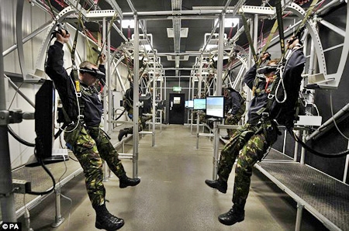
Hình 1.1 Binh lính học nhảy dù bằng thực tế ảo

Giáo dục
Ở các nước phương Tây việc ở nhà học qua Internet không còn là điều mới mẻ nữa. Và công nghệ thực tại ảo sẽ làm cho việc này trở nên thú vị hơn rất nhiều. Giống như một game MMORPG (game nhập vai trực tuyến nhiều người chơi) ,bạn điều khiển 1 nhân vật đại diện cho bạn đi lại trong 1 trường học ảo được xây dựng trên máy tính. Bạn có thể tham gia vào bất cứ lớp học ảo nào mà bạn thích, nói chuyện với những thành viên khác trong lớp.
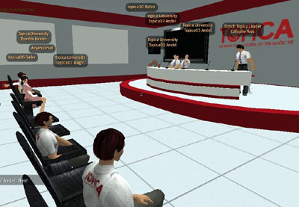
Hình 1.2.Lớp học ảo

Y học
Đây là lĩnh vực mà thực tại ảo đem lại nhiều lợi ích thiết thực và cần thiết nhất trong cuộc sống. Thực tại ảo giải quyết được rất nhiều vấn đề trong y học: cung cấp môi trường thực hành cho nghiên cứu và học tập, rất hữu ích trong việc mô phỏng các ca phẫu thuật tránh gây rủi ro trong thực tế. Nhiều phương pháp chuẩn đoán và chữa trị trong y học đã được ra đời dựa trên các nghiên cứu trong môi trường thực tại ảo.

Xây dựng
Xiệc thiết kế và xây dựng một ngôi nhà ngày nay đã được hỗ trợ rất nhiều bởi công nghệ thực tại ảo. Kiến trúc sư không chỉ hoàn thiện các bản vẽ của mình trên giấy theo ý tưởng của khách hàng nữa mà có thể xây dựng hoàn toàn một không gian ngôi nhà, công trình mà khách hàng mong muốn, thêm vào đó là các thao tác đi lại, quan sát : “ sống thử “ trong không gian ảo được tao ra với sự hỗ trợ của công nghệ thực tại ảo.
Ngoài một số lĩnh vực quan trọng kể trên, thực tại ảo trong thời đại hiện nay còn có mặt trong rất nhiều trong các lĩnh vực khác trong cuộc.Những điều này cho thấy, thực tại ảo có ứng dụng trong hầu hết các lĩnh vực của cuộc sống, từ đó cho thấy ý nghĩa , đóng góp quan trọng mà thực tại ảo đem lại cho con người : nếu không có thực tại ảo, nhiều vấn đề khó khăn sẽ rất khó giải quyết được, hoặc có thể nhưng với hiệu quả thấp và chi phí tốn kém hơn rất nhiều.

CHƯƠNG II : TỔNGQUAN NGÔN NGỮ MÔ HÌNH THỰC TẠI ẢO VRML

- VRML là gì ?
VRML (Virtual Reality Modeling Language) là ngôn ngữ mô hình hóa thực tế ảo, một định dạng tập tin được sử dụng trong việc mô tả các thế giới và các đối tượng đồ họa tương tác ba chiều. VRML được thiết kế dùng trong môi trường Internet và các hệ thống máy khách cục bộ (local client). VRML còn được dự trù trở thành một chuẩn trao đổi đa năng cho đồ họa ba chiều tích hợp và truyền thông đa phương tiện. VRML có thể được sử dụng trong rất nhiều lĩnh vực ứng dụng chẳng hạn như trực quan hóa các khái niệm khoa học và kỹ thuật, trình diễn đa phương tiện, giải trí và giáo dục, hỗ trợ web và chia sẻ các thế giới ảo.
- Các tính năng cơ bản của VRML
- Scene Graph Structure – Cấu trúc Scene Graph
VMRL mô tả các đối tượng 3D và thế giới ảo bằng cách sử dụng một đồ thị cảnh phân cấp. Các đối tượng trong đồ thị Scene Graph được gọi là các node. VRML 2.0 định nghĩa 54 loại node khác nhau, bao gồm các hình khối cơ bản, các thuộc tính appearance, âm thanh, và các kiểu khác nhau của node Group. Node lưu trữ dữ liệu của nó ở trong các trường (fields), VRML 2.0 định nghĩa 20 loại trường khác nhau.
VRML scene graph là một đồ thị phi chu trình. Các node có thể chứa các node khác (một số loại node có thể chứa node con (children)) và có thể được chứa trong nhiều node (mỗi node có thể có nhiều hơn một node cha (parent)), nhưng một node phải bao gồm chính nó. Cấu trúc đồ thị scene graph này có tác dụng làm cho người lập trình dễ dàng tạo ra một thế giới ảo bao gốm rất nhiều đối tượng và có các cấu trúc phức tạp.
- Event Architecture – Kiến trúc sự kiện
VRML 2.0 định nghĩa cơ chế sự kiện thông qua các node trong Scene Graph, các sự kiện có thể giao tiếp được với nhau. Mỗi loại node xác định tên và loại của các sự kiện mà các sự kiện đó có thể tạo ra hoặc nhận vào, và xác định tuyến (ROUTE) – đường dẫn sự kiện giữa các đối tượng phát (hay nhận) sự kiện.
- Sensor – Cảm biến
Cảm biến (Sensor) là tương tác cơ bản giữa người dùng và đối tượng 3D. Node TimeSensor tạo ra các sự kiện (như thời gian trôi) và là cơ sở cho tất cả các hành vi hoạt ảnh. Những cảm biến khác đều là cơ sở cho tất cả các tương tác giữa người dùng với thể giới, các cảm biến tạo ra các sự kiện với tư cách người xem, có khả năng di chuyển thông qua thế giới, hay khi người dùng tương tác với một số thiết bị đầu vào do người lập trình định sẵn. Cảm biến chỉ tạo ra các sự kiện, nó cần phải kết hợp với các node khác thông qua node ROUTE để có hiệu lực – lúc này sự kiện tương tác cảm biến đó mới có tác dụng.
- Scripts và Interpolators
Các node kịch bản (Scripts) có thể được chèn vào giữa các máy phát sự kiện (đối tượng được đặt để tạo ra sự kiện) (ở đây thường gắn với cảm biến là các nút) và máy thu sự kiện. Scipts cho phép người sáng tạo ra thế giới định nghĩa được các hành vi – sự kiện bất kỳ. VRML 2.0 quy định các ràng buộc node Script với ngôn ngữ java hoặc javaScript.
Node Interpolators (người xen vào) được xây dựng trong Script để tính toán tạo ra các hình ảnh động đơn giản. Interpolators thường được kết hợp với một TimeSensor và một số node trong Scene Graph để làm cho các đối tượng di chuyển.
- Protyping : Encapsulation and Reuse – Đóng gói và tái sử dụng
VRML 2.0 cung cấp một cơ chế tạo mẫu cho đóng gói và tái sử dụng một Scene Graph (the PROTO statement). Các hình cơ bản, thuộc tính và hình ảnh động (Animation) đều có thể được đóng gói, đóng gói riêng rẽ hoặc đóng gói cùng nhau. Protyping cho phép định nghĩa một loại node mới để kết hợp các node hiện tại, nó làm cho VRML dễ dàng sử dụng và có thể làm giảm kích thước file VRML
- Distributed Scenes – Phân tán cảnh
VRML 2.0 sử dụng node Inline cho phép file VRML có thể được lưu trữ bất cứ nơi nào trên mạng và the EXTERNPROTO statement cho phép định nghĩa node mới được lấy từ bất cứ đâu trên WWW. Nói chung EXTERNPROTO cho phép các node được định nghĩa bên ngoài file VRML và nó là cơ chế cơ bản để mở rộng cho VRML.

CHƯƠNG III : TÌM HIỂU CHI TIẾT NGÔN NGỮ MÔ HÌNH THỰC TẠI ẢO VRML

- Tập tin VRML
- Làm việc với file VRML
Chúng ta có thể tạo một file VRML đơn giản bằng cách dùng một trình soạn thảo văn bản như Notepad hay WordPad, rồi sau đó lưu file với phần mở rộng wrl. Bên cạnh đó , giúp cho việc soạn thảo code VRML hiệu quả hơn , còn có một số công cụ khác như VrmlPad – đây là công cụ sẽ được sử dụng để tạo các file VRML trong các phần sau của tài liệu.( Download công cụ VrmlPad tại http://www.parallelgraphics.com/products/vrmlpad/download/)
Việc dịch và chạy một file *.wrl lại yêu cầu một bộ Player trợ giúp cho hiển thị các đối tượng và hiệu ứng trong VRML . Trong nhiều bộ Player hỗ trợ VRML hiện nay, em chọn sử dụng bộ Cortona 3D Viewer được cung cấp miễn phí tại địa chỉ http://www.cortona3d.com/Products/Cortona-3D-Viewer.aspx
Sau khi cài đặt bộ player trên, chúng ta có thể mở file .wrl với đầy đủ các đối tượng và hiệu ứng VRML cùng các trình duyệt web như IE, FireFox,Chrome hoặc build thông qua bộ debug trong VrmlPad .
- Cấu trúc file VRML *.wrl
1 file VRML (*.wrl) có 3 thành phần cơ bản :
      - Tiêu đề (header) : dùng để nhận dạng tập tin VRML và cách mã hóa. Header của file VRML bắt đầu bằng dấu #. Ngoài lần xuất hiện đầu tiên ra thì dấu # đánh dấu những gì theo sau nó là phần chú thích. File tiêu đề của VRML có dạng: #VRML V1.0 ascii dành riêng cho phiên bản VRML 1.0 và #VRML V2.0 utf-8 dành cho phiên bản 2.0.
- Phần chú thích (comment) : bắt đầu bằng dấu # và được chương trình bỏ qua khi dịch và chạy
- Các node : hay còn gọi là các thẻ , là thành phần chính của một file VRML, bao gồm các phần tổng quát sau:
    - Loại node ( bắt buộc ) . Tên node phải viết hoa
    - Các cặp dấu đóng mở ngoặc {…} ( bắt buộc phải có)
    - Các trường (field) : có thể có nhiều trường trong một node, các node này là tùy chọn, không bắt buộc. Thứ tự các trường trong node không bắt buộc
    - Các trường gồm nhiều giá trị thì phải nằm trong các cặp […] , tên các trường luôn bắt đầu bằng chữ thường
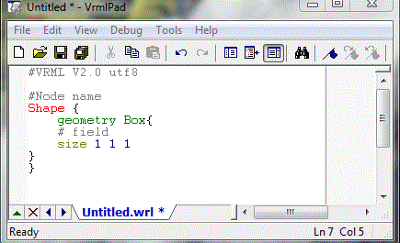
Hình 3.1 Giới thiệu file wrl
- Trường ( field), eventIn, eventOut trong VRML
Field : Trong một file VRML, các trường được đặt trong các node và chúng xác định trạng thái của các đối tượng trong thế giới ảo. Trạng thái của các đối tượng sẽ không xác định nếu như một trường trong cùng một node chứa nhiều giá trị khác nhau . Ví dụ như khai báo Box { size 1 1 1 size 2 2 2} là không hợp lệ.
EventIn, eventOut : Các node trong VRML cũng có thể tương tác với nhau qua đó quy định được trạng thái của đối tượng mà chúng xây dựng thông qua các sự kiện được quy định theo eventIn và eventOut : eventIn và eventOut định nghĩa các loại và tên của các sự kiện mà mỗi loại node có thể nhận biết hoặc tạo ra. Các sự kiện này có tính chất tạm thời và giá trị của nó không được ghi trong file VRML.
Quy tắc đặt tên trường, eventIn, eventOut
- Tất cả các trên có chứa nhiều từ phải bắt đầu bằng chữ thường , và ký tự đầu tiên của mỗi từ sau đó phải viết hoa . Ví dụ : addChildren.
- Tên của các eventIn sẽ chứa tiền tố “set_” trừ hai loại eventIn là addChildren và removeChildren.
- Tên của các eventOut sẽ chứa hậu tố “_changed” trừ ngoại lệ eventOut của kiểu SFBool là bắt đầu vàng tiền tố “is”
- Ngoài ra có một số eventIn và eventOut với kiểu SFTime không sử dụng tiền tố hoặc hậu tố.
- Các kiểu dữ liệu trong VRML
Việc xây dựng một đối tượng trong VRML được thực hiện thông qua các node và thuộc tính của đối tượng được quy định thông qua giá trị của các trường trong node. Các trường trong VRML lại có nhiều kiểu dữ liệu khác nhau :

SFBool
Là giá trị boolean đơn lẻ, nhận giá trị TRUE hoặc FALSE.

SFColor và MFColor :
SFColor là một trường chứa màu đơn lẻ, được tạo nên từ ba số thực dấu chấm động giá trị trong khoảng từ 0 đến 1, tương ứng với các giá trị màu Red, Green, Blue. Ví dụ 1 0 0 là màu đỏ, 0 1 0 là màu xanh lục.
MFColor là một trường chứa nhiều giá trị. Ví dụ [1 0 0 , 0 1 0 , 0 0 1]

SFFloat và MFFloat
SFFloat là giá trị dấu chấm động đơn lẻ, ví dụ : 1.1.
MFFloat là một số các giá trị dấu chấm động, ví dụ [1.0, 2.0, 4.5].

SFInt32 và MFInt32
Các số nguyên đơn lẻ hoặc chuỗi 32bit có thể theo dạng thập phân hoặc hexa. Các số hexa bắt đầu với 32 bit, ví dụ 0xFF là 255 hệ thập phân.

SFString và MFString
Chứa danh sách các ký tự trong tập ký tự utf-8.
Chuỗi SFString như “Đồ án tốt nghiệp”, là một chuỗi ký tự trong dấu nháy kép.
Chuỗi danh sáchMFString ví dụ như : [ “Đồ án”, “Khoa” ].
- SFRotation và MFRotation
SFRotation là một bộ 4 giá trị định nghĩa phép quay tùy ý, 3 giá trị đầu quy định giá trị quay theo các trục, còn giá trị cuối cùng quy định góc quay tính bằng radian theo nguyên tắc quay “bàn tay phải “
MFRotation quy định một danh sách các phép quay tùy ý.
- SFImage
Xác định một điểm ảnh – pixel – không nén 2 chiều
Giá trị pixel được giới hạn đến 256 mức cường độ . Ví dụ 0-255 trong hệ thập phân hoặc 0x00-0xFF trong hệ 16

SFTime và MFTime
Thời gian đơn lẻ hoặc một danh sách thời gian

SFVec2f và MFVec2f
Các vector đơn lẻ hoặc danh sách các vector 2D. Một vector 2D là một cặp các số thực dấu chấm động.

SFVec3f và MFVec3f
Các vector hoặc danh sách các vector 3D. Một vector 3D là một bộ 3 các số thực dấu chấm động.

SFNode và MFNode
SFNode là một node đơn lẻ. MFNode là danh sách các node. Ví dụ : Trường children với nhiều node là kiểu MFNode.
- Cấu trúc DEF/USE trong VRML
Khi làm việc với các node trong VRML, chúng ta có thể sử dụng cấu trúc DEF/USE để định nghĩa một node với tên riêng và sử dụng lại chúng khi cần.
Cú pháp : DEF nodeName nodeType {fields}
USE nodeName
Trong đó :
- nodeName là tên node do người sử dụng đặt ( tên này là duy nhất không trùng nhau ).
- nodeTypelà kiểu node.
Ví dụ :
Shape {
appearance Appearance {
material DEF RedColor Material {
diffuseColor 1 0 0 }
}
geometry. . .
}
Shape {
appearance Appearance {
material USE RedColor
}
geometry. . .
}
Việc sử dụng cấu trúc này cho phép sử dụng lại các node phức tạp mà không cần khai báo lại, tạo ra sự trong sáng, rành mạch và ngắn gọn cho chương trình.
Chú ý : cấu trúc USE không tạo ra bản sao của node, mà đưa chính node đó dùng lại trong chương trình.
- Các đối tượng hình học cơ bản
Thế giới ảo xây dựng từ các file VRMl được tạo nên từ các đối tượng hình học cơ bản bao gồm : hình hộp, hình cầu, hình trụ, hình nón và văn bản. Các đối tượng này được tạo ra trong node Shape với hai trường appearance và geometry trong đó cụ thể, geometry là trường chỉ ra đối tượng được vẽ ( chúng ta sẽ tìm hiểu rõ hơn về node Spahe trong phần sau của tài liệu).
- Box – Hình hộp chữ nhật
Box {
field SFVec3fsize 2 2 2 # (0, )
}
Hình hộp chữ nhật tạo ra từ node Box có tâm tại tọa độ ( 0,0,0) và có kích thước được quy định qua trường “size x y z” với x,y,z lần lượt là kích thước hình hộp theo các trục Ox, Oy, Oz trong hệ trục tọa độ Đê – các.
Nếu để mặc định size của hình hộp( không khai báo giá trị của trường), thì hình hộp có kích thước mặc định từ -1 đến +1.
Ví dụ :
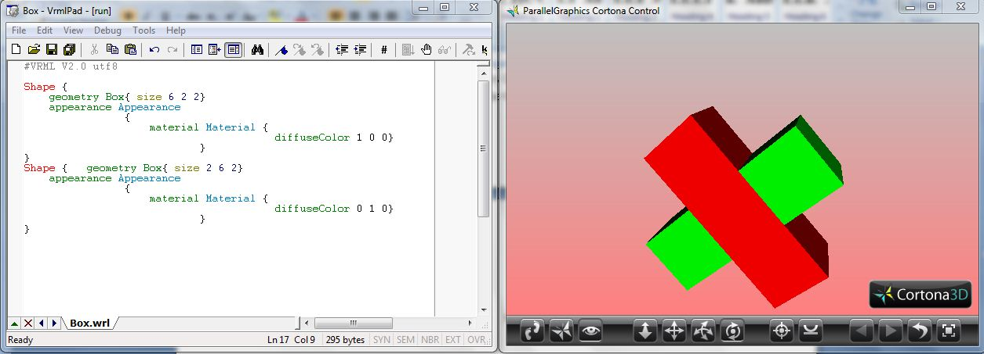
Hình 3.2. Ví dụ node Box
- Sphere – Hình cầu
Sphere {
field SFFloatradius 1 # (0,)
}
Hình cầu được tạo ra từ node Sphere có tâm tại tọa độ (0,0,0) và có bán kính được quy định qua trường “radius”.
Giá trị trường radius phải lớn hơn 0.0.
Ví dụ :
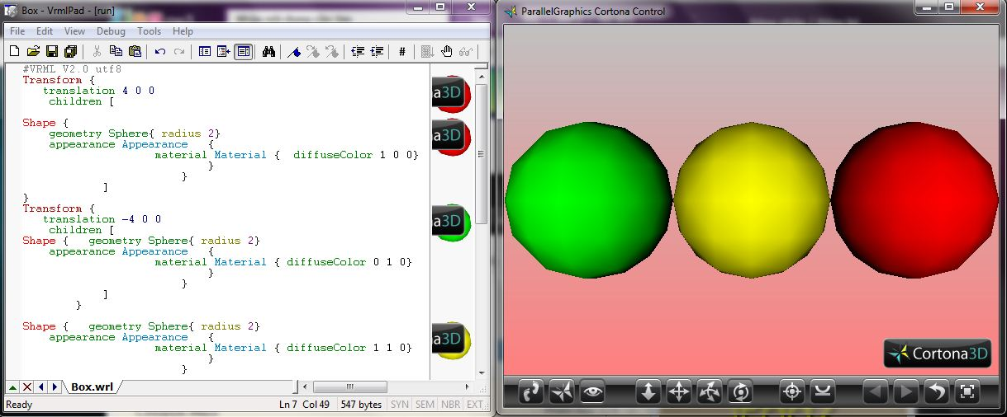
Hình 3.3 Ví dụ node Shpere
- Cylinder – Hình trụ
Cylinder {
field SFBool bottom TRUE
field SFFloat height 2 # (0,)
field SFFloat radius 1 # (0,)
field SFBool side TRUE
field SFBool top TRUE
}
Hình trụ được tạo ra từ node Cylinder có tâm tại tọa độ (0,0,0) , có bán kính quy định qua trường radius và có chiều cao quy định qua trường height.
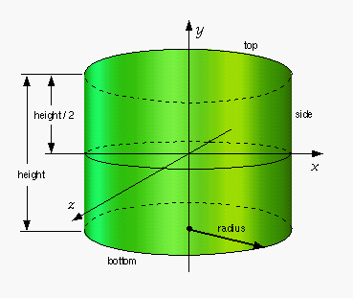
Hình 3.4. Hình trụ trong VRML
Ba trường còn lại trong node quy định sự tồn tại( nếu mang giá trị TRUE) hoặc không tồn tại ( khi mang giá trị FALSE ): tương ứng là mặt đáy trên – top, mặt đáy dưới – bottom ,và mặt bên – side.
Các mặt không tồn tại sẽ không được xét tới nếu toàn khối trụ tham gia vào các sự kiện (ví dụ như phát hiện ra va chạm hoặc kích hoạt cảm biến).
Ví dụ :
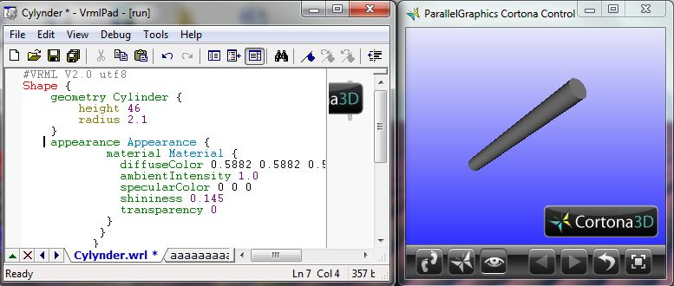
Hình 3.5 Ví dụ node Cylinder

- Cone – Hình nón
Cone {
field SFFloatbottomRadius 1 # (0,)
field SFFloat height 2 # (0,)
field SFBoolside TRUE
field SFBool bottom TRUE
}
Hình nón được tạo ra từ node Cone có tâm tại (0,0,0) , có bán kính mặt đáy quy định qua trường bottomRadius và có chiều cao quy định qua trường height.
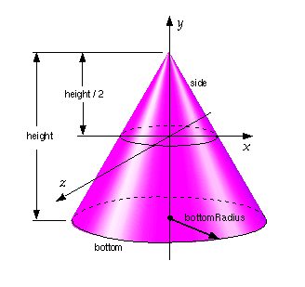
Hình 3.6 Hình nón trong VRML
Hai trường còn lại trong node quy định sự tồn tại( nếu mang giá trị TRUE) hoặc không tồn tại ( khi mang giá trị FALSE ): mặt đáy – bottom ,và mặt bên – side.
Các mặt không tồn tại sẽ không được xét tới nếu toàn khối nón tham gia vào các sự kiện (ví dụ như phát hiện ra va chạm hoặc kích hoạt cảm biến).
Ví dụ :
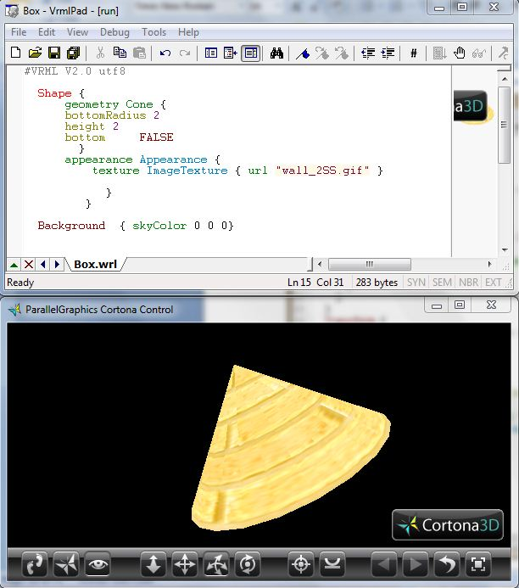
Hình 3.7 Ví dụ node Cone
- Text
Text {
exposedField MFStringstring []
exposedField SFNode fontStyle NULL
exposedField MFFloatlength [] # [0,)
exposedField SFFloatmaxExtent 0.0 # [0,)
}
Chuỗi văn bản được tạo từ node Text sẽ được quy định trong trường string, chuỗi này được mã hóa theo chuẩn mã hóa utf-8.
Trường length là một giá trị kiểu Float xác định độ dài mỗi chuỗi văn bản. Nếu chuỗi quá ngắn, nó kéo dài (bằng cách thêm khoảng trắng vào giữa các ký tự). Nếu chuỗi quá dài, nó được nén bằng cách trừ đi khoảng không gian giữa các ký tự. Nếu một giá trị chiều dài bị mất (ví dụ : nếu có 4 chuỗi nhưng chỉ có 3 giá trị chiều dài), giá trị bị mất được coi là 0. Trường length nhận các giá trị >= 0.0.
Trường maxExtent giới hạn và nén tất cả các chuỗi văn bản nếu chiều dài của chuỗi tối đa dài hơn so với mức độ tối đa được xác định. Mức độ tối đa được đo theo chiều ngang cho văn bản ngang, và theo chiều dọc cho văn bản dọc. Trường maxExtent nhận giá trị >= 0.0.
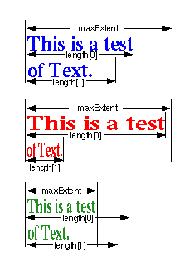
Hình 3.8.Trường maxExtent và length
- Trường fontStyle
Đặc biệt ,trường fontStyle có kiểu SFNode tức là nó sẽ chứa thêm các trường khác để quy định font, kiểu chữ của chuỗi văn bản gồm có : kích thước, kiểu chữ, font chữ,v.v… Cụ thể như sau:
FontStyle {
field MFString family ["SERIF"]
field SFBool horizontal TRUE
field MFString justify "BEGIN"
field SFString language ""
field SFBool leftToRight TRUE
field SFFloat size 1.0 # (0,)
field SFFloat spacing 1.0 # [0,)
field SFString style "PLAIN"
field SFBool topToBottom TRUE
}
Trường family có thể mang các giá trị SERIF, SANS, TYPEWRITER quy định nhóm các font chữ được trình duyệt hỗ trợ . SERIF là nhóm mặc định , là nhóm kiểu Times Roman, SANS là nhóm có kiểu đại diện là Helvetica, còn TYPEWITER có kiểu đại diện là Courier.
Trường size quy định kích thước của chữ.
Trường spacing quy định khoảng các dòng giữa các dòng liền kề.

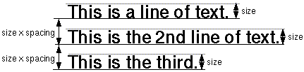
Hình 3.9 Trường side và trường space
Trường style nhận giá trị kiểu String : “PLAIN” (mặc định) đối với loại chữ mặc định đơn giản, “BOLD” cho loại chữ in đậm, “ITALIC” cho loại nghiêng, hoặc “BOLDITALIC” cho loại cả in đậm và nghiêng. Nếu style là NULL thì kiểu chữ được quy định ở dạng mặc định “PLAIN”.
Trường horizontal, leftToRight và topToBottom chỉ ra hướng của văn bản. Trường horizontal xác định phương của văn bản theo chiều ngang (TRUE) hoặc dọc (FALSE). Trường leftToRight và topToBottom cho thấy hướng tiến của văn bản tương ứng là từ trái qua hoặc từ phải sang.
Trường languagequy định bối cảnh sử dụng ngôn ngữ của chuỗi văn bản. Nó có thể mang các giá trị là các từ khóa ngôn ngữ tiêu chuẩn ví dụ như “jp” là Nhật Bản, “cn” là Trung Quốc. Nếu giá trị của nó là NULL, thì nó sẽ được gán cho ngôn ngữ mà khu vực đó đang sử dụng ( ngôn ngữ của máy tính soạn thảo file VRML).
Ví dụ:
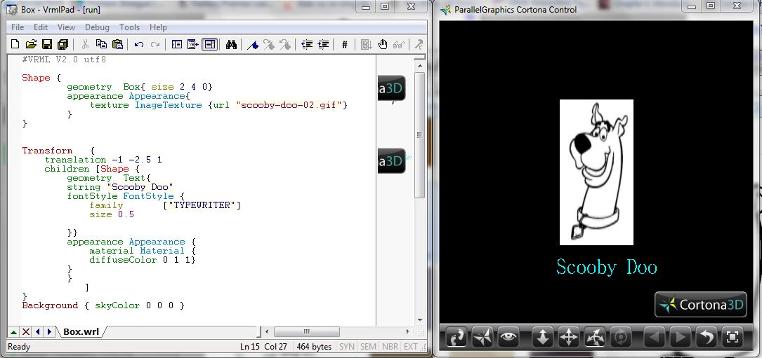
Hình 3.10 Ví dụ node Text
- Các phép biến đổi trong VRML
Mặc định mọi đối tượng được xây dựng trong VRML đều được đặt ở tọa độ gốc. Biến đổi là tạo ra một hệ thống hệ trục tọa độ mới mà hệ truc này có vị trí tương đối so với hệ tọa độ mặc định. Có các phép biến đổi như: di chuyển, quay, tỷ lệ(co giãn).
Các phép biến đổi trong VRML được thực hiên trên các đối tượng thông qua node Transform:
Transform {
eventIn MFNode addChildren
eventIn MFNode removeChildren
exposedField SFVec3f center 0 0 0 # (-,)
exposedField MFNode children []
exposedField SFRotation rotation 00 1 0#[-1,1],(-,)
exposedField SFVec3f scale 1 1 1 # (0,)
exposedFieldSFRotation scaleOrientation 0 0 1 0
# [-1,1],(-,)
exposedField SFVec3f translation 0 0 0 # (-,)
field SFVec3f bboxCenter 0 0 0 # (-,)
field SFVec3f bboxSize -1 -1 -1# (0,)# or -1,-1,-1
}
Trong đó trường children có kiểu MFNode sẽ chứa các nhóm node là các nhóm đối tượng của phép biến đổi với center quy định tâm quy chiếu hệ tọa độ của phép biến đổi. Các phép biến đổi sẽ được thực hiện trên các đối tượng nằm trong trường node children.
Chúng ta chỉ quan tâm tới 3 trường translation, scale, rotation là các trường thể hiện cho 3 phép biến đổi cơ bản sau đây:
- Translation – phép dịch
Là phép biến đổi tọa độ xác định của vật thể trong hệ tọa độ.
- Cấu trúc: translation x y z
Trong đó x y z là tọa độ mong muốn di chuyển vật thể tới.
- Scale – phép tỷ lệ
Là phép biến đổi kích thước của vật thể theo ý muốn.
Cấu trúc: scale x y z
Trong đó x y z là tỷ lệ mong muốn thay đổi các chiều tương ứng của vật thể: Ox, Oy, Oz.
- Rotation – phép quay
Là phép quay một vật thể quanh một trục .
Cấu trúc: rotate x y z t
Trong đó x y z là các giá trị các định trục quay và t là góc quay tính bằng radian.
Đặc biệt : node Transform còn chứa một trường scaleRotation cùng là một phép biến đổi : nó mô tả một phép quay của đối tượng trước khi thực hiện phép tỷ lệ. Nó chỉ được sử dụng khi thực hiện phép tỷ lệ.

- Một số loại node thường dùng trong VRML
Việc xây dựng nên thế giới ảo bằng VRML đều được thông qua thao tác với các node. VRML 2.0 gồm khoảng hơn 60 loại node khác nhau rất đa dạng và phức tạp. Việc phân loại các node cũng có thể dựa trên nhiều cơ sở khác nhau ví dụ như dựa trên cấu trúc, dựa trên chức năng ,v.v…
Trong phạm vi tài liệu này, chúng ta sẽ xem xét phân loại các node theo chức năng , nhiệm vụ của chúng. Có thể chia thành 2 nhóm chính sau:
Nhóm 1 : bao gồm các node có chức năng xây dựng hoặc hỗ trợ để dựng nên các đối tượng hình ảnh và không gian.
Nhóm 2 : bao gồm các node có chức năng tạo ra tương tác giữa thế giới ảo và thế giới bên ngoài.
Ngoài ra còn một số node có chức năng đặc biệt là nhóm các đối tượng đơn lẻ thành các đối tượng phức tạp hơn, đó là các node nhóm.
Việc phân chia các nhóm node khác nhau này chỉ có tính chất tương đối : một số loại node có thể có nhiều chức năng khác nhau thuộc các nhóm khác nhau .
- Nhóm 1 – Nhóm node xây dựng thế giới ảo
Thế giới ảo trước hết phải được xây dựng nên từ những đối tượng hình học cơ bản nhất cùng với các thuộc tính của chúng như màu sắc, bề mặt, ánh sáng, v.v…Tập hợp các đối tượng đó sẽ được liên kết với nhau và tạo nên một thế giới hoàn chỉnh. Các loại node sau sẽ có chức năng chủ yếu xây dựng nên các đối tượng đó và quy định rõ các thuộc tính đặc trưng của chúng.
- Shape
Shape {
exposedField SFNode appearance NULL
exposedField SFNode geometry NULL
}
Các đối tượng được tạo ra từ node Shape đều được hiển thị với các đặc tính được quy định theo 2 trường : geometry và appearance, chúng được sử dụng để tạo các đối tượng và cho đối tượng xuất hiện.
Trường appearance có chứa một node Appearance quy định cụ thể các thuộc tính hình ảnh (ví dụ : material và texture) được áp dụng cho đối tượng Shape.
Trường geometry có chứa một node Geometry. Nút này tạo ra các đối tượng sẽ xuất hiện.
Nếu trường geometry nhận giá trị NULL, thì đối tượng không xuất hiện.
Ví dụ:
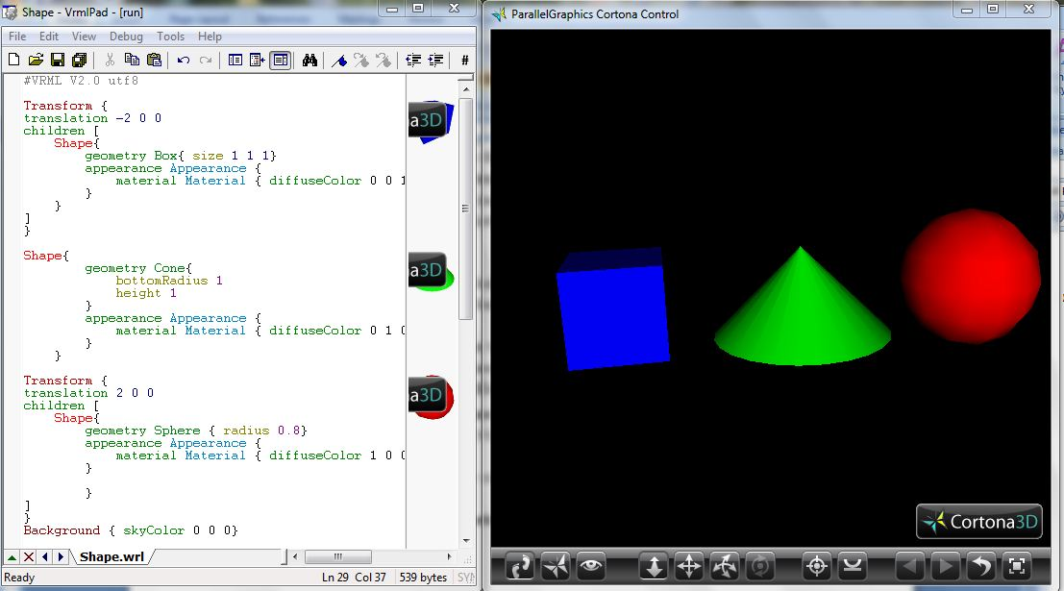
Hình 3.11 Ví dụ node Shape
- Geometry
Như đã nói ở phần 3.2, node Geometry sẽ bao gồm các node Box, Cone, Cylinder, Sphere, Text tương ứng với các đối tượng được tạo ra trong node Shape đó là : hình hộp, hình nón, hình trụ, hình cầu, và văn bản.
Ngoài ra node Geometry còn chứa node IndexedLineSet và IndexedFaceSet để tạo nên tương ứng là đường thẳng và mặt phẳng trong không gian.
- Appearance
Appearance {
exposedField SFNode material NULL
exposedField SFNode texture NULL
exposedField SFNode textureTransform NULL
}
Các trường trong node Appearance sẽ quy định cụ thể cách xuất hiện của các đối tượng được tạo từ node Geometry – tức là chỉ ra các đặc tính trực quan của đối tượng đó bao gồm : Material (vật liệu) và các node kết cấu (texture). Giá trị của mỗi trường trong node này có thể nhận giá trị là NULL. Nếu trường này không phải là NULL thì phải có một node của loại thích hợp để xác định.
Trường material – quy định đặc tính vật liệu bề mặt của đối tương, nếu xác định thì phải có một node Material. Nếu trường material là NULL hoặc không xác định thì ánh sáng và màu sách của đối tượng được mặc định là màu (1,1,1) (tương ứng trong hệ màu RGB).
Trường texture – quy định đặc tính bề mặt mở rộng của đối tượng, nếu xác định thì phải có một trong các loại khác nhau của node texture (ImageTexture, MovieTexture, hoặc PixelTexture). Nếu trường texture NULL hoặc không xác định thì Node Apperance này không xuất hiện texture.
Trường textureTransform nếu xác định thì phải có một node TextureTransform. Trường này mô tả những phép biến đổi đặc biệt cho các đối tượng Texture kể trên .Nếu là NULL hoặc không xác định thì trường textureTransform không có tác dụng.
- Material
Material {
exposedField SFFloat ambientIntensity 0.2 # [0,1]
exposedField SFColor diffuseColor 0.8 0.8 0.8 # [0,1]
exposedField SFColor emissiveColor 0 0 0 # [0,1]
exposedField SFFloat shininess 0.2 # [0,1]
exposedField SFColor specularColor 0 0 0 # [0,1]
exposedField SFFloat transparency 0 # [0,1]
}
Node Materialquy định đặc tính vật liệu bề mặt cho các đối tượng hình học liên quan. Đặc tính này bao gồm các thông số về màu sắc và ánh sáng.
diffuseColor : Màu sắc thông thường của đối tượng.
specularColorvà shininess : xác định màu sắc phản chiếu nổi bật của các đối tượng ( ví dụ điểm sáng bóng trên quả táo được chiếu sáng).
emissiveColor : màu sắc của ánh sáng phát ra từ đối tượng.
transparency : xác định mức độ trong suốt của đối tượng. thay đổi trong khoảng từ 0.0 – 1.0, 1.0 rõ nhất, 0.0 hoàn toàn mờ đục.
ambientIntensity : xác định hàm lượng ánh sáng mà đối tượng phản chiếu.
Ví dụ :
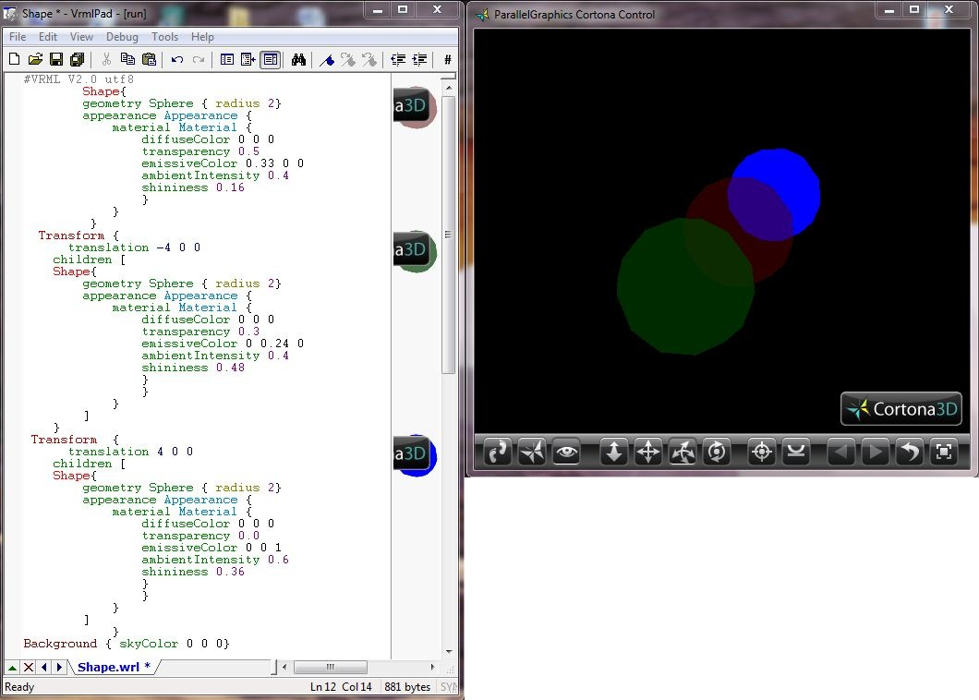 Hình 3.12 Ví dụ node Material
- Texture
Node Texture – quy định đặc tính bề mặt mở rộng của đối tượng nếu xác định thì phải có một trong các loại khác nhau của node texture (ImageTexture, MovieTexture, hoặc PixelTexture). Nếu trường texture NULL hoặc không xác định thì Node Apperance này không xuất hiện texture.
Khi đưa các node như ImageTexture, MovieTexture, PixelTexture vào sử dụng để quy định bề mặt của đối tượng, node Texture sẽ thay thế cho node Material để xác định đặc tính bề mặt cho đối tượng đó.
- ImageTexture
ImageTexture {
exposedField MFString url []
field SFBool repeatS TRUE
field SFBool repeatT TRUE
}
Node ImageTexture quy định bề mặt của vật thể bằng cách xác định một file hình ảnh gắn với một đối tượng đó. Node này cho phép “dán” lên đối tượng các bề mặt từ các file hình ảnh có định dạng như GIF, PNG, JPEG theo đường dẫn được đưa ra trong trường url.
Ví dụ :
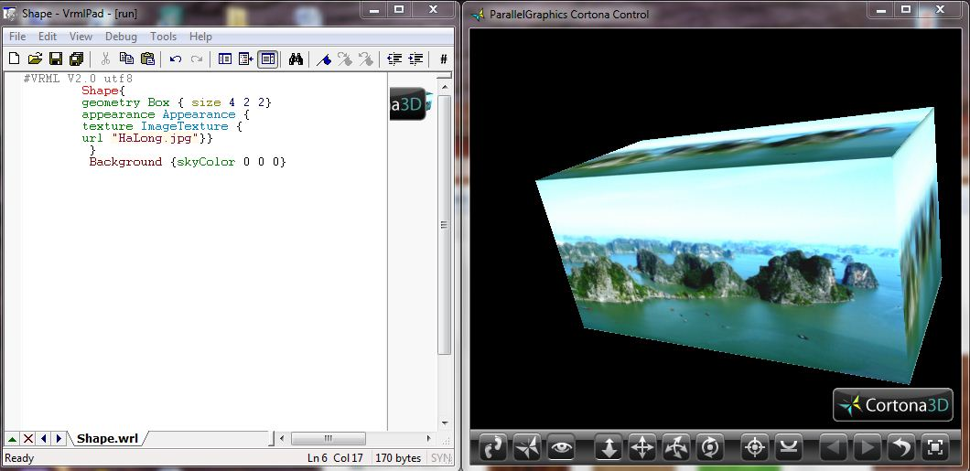
Hình 3.13 Ví dụ node ImageTexture
- MovieTexture
MovieTexture {
exposedField SFBool loopFALSE
exposedField SFFloat speed1.0 # (-,)
exposedField SFTime startTime0 # (-,)
exposedField SFTime stopTime0 # (-,)
exposedField MFString url[]
field SFBool repeatS TRUE
field SFBool repeatT TRUE
eventOut SFTime duration_changed
eventOut SFBool isActive
}
Node MovieTexture tương tự như ImageTexture cho phép gắn lên đối tượng một bề mặt tuy nhiên bề mặt này lại thay đổi theo thời gian tức là một 1 file movie và các thông số cho việc kiểm soát đoạn movie này thông qua file movie được chỉ ra trong trường url.
loop : cho biết có lặp lại movie sau khi nó chạy hết.
speed : tốc độ chạy file.
startTime và stopTime : thời gian bắt đầu và kết thúc đoạn phim.
Chú ý:Một node MovieTexture cũng có thể được sử dụng là nguồn của dữ liệu âm thanh cho một node âm thanh (Sound). Vì node MovieTexture khi sử dụng trong node Texture sẽ không bao gồm âm thanh do đó muốn sử dụng âm thanh trong một file movie , chúng ta phải sử dụng node Sound với nguồn âm thanh là node MovieTexture kể trên.
- IndexedFaceset
IndexedFaceSet {
eventIn MFInt32 set_colorIndex
eventIn MFInt32 set_coordIndex
eventIn MFInt32 set_normalIndex
eventIn MFInt32 set_texCoordIndex
exposedField SFNodecolor NULL
exposedField SFNodecoord NULL
exposedField SFNodenormal NULL
exposedField SFNodetexCoord NULL
field SFBoolccw TRUE
field MFInt32colorIndex [] # [-1,)
field SFBoolcolorPerVertex TRUE
field SFBoolconvex TRUE
field MFInt32coordIndex [] # [-1,)
field SFFloatcreaseAngle 0 # [0,)
field MFInt32normalIndex [] # [-1,)
field SFBoolnormalPerVertex TRUE
field SFBoolsolid TRUE
field MFInt32 texCoordIndex [] # [-1,)
}
Node IndexedFaceSet được sử dụng để xây dựng các bề mặt trong không gian 3 chiều.
Trường coord chứa một node Coordinate xác định tập các điểm được dùng để xây dựng các bề mặt. Số thứ tự của các điểm trong trường Cordinate được tham chiếu tới trường coordIndex, số thứ tự tham chiếu này bắt đầu từ số 0. Node IndexedFaceSet sử dụng các chỉ số trong trường coordIndex để xác định các mặt phẳng bằng cách xác định tọa độ của các đỉnh biên.Giá trị của trườngcoordIndex“-1” để nhận biết đây đỉnh cuối cùng của đa giác.
Mỗi mặt IndexedFaceSet đều phải thoải mãn 3 điều kiện nếu muốn xác định là
- có ít nhất 3 đỉnh không trùng nhau.
- đỉnh xác định một đa giác phẳng.
- đỉnh xác định một đa giác không tự giao nhau
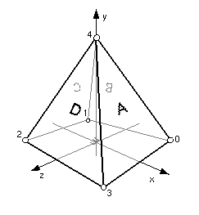
Mặt phẳng trong VRML
- BackGround
Background {
eventIn SFBool set_bind
exposedField MFFloatgroundAngle [] # [0,/2]
exposedfield MFColor groundColor [] # [0,1]
exposedField MFStringbackUrl []
exposedField MFStringbottomUrl []
exposedField MFStringfrontUrl []
exposedField MFStringleftUrl []
exposedField MFStringrightUrl []
exposedField MFStringtopUrl []
exposedField MFFloatskyAngle [] # [0,]
exposedField MFColorskyColor [ 0 0 0 ] # [0,1]
eventOut SFBool isBound
}
Node Background sử dụng để xác định một khung cảnh màu sắc mô phỏng “mặt đất” và “bầu trời”, ở đó tất cả các đối tượng trong thế giới đều được đặt trước khung cảnh đó.
Trường skyColor quy định màu sắc của bầu trời ở các góc độ khác nhau trên mặt cầu bầu trời. Giá trị đầu tiên của trường skyColor xác định màu sắc của bầu trời ở 0.0 radian (vị trí thằng lên từ người xem).
Trường backUrl, bottomUrl, frontUrl, leftUrl, rightUrl và topUrl chỉ định một tập các hình ảnh để xác định một bức tranh làm nền. Bức tranh toàn cảnh bao gồm hình ảnh, mỗi một hình ảnh trong số đó ánh xạ vào một mặt của khối lập phương vô cùng lớn, có tâm chính tại vị trí người xem.

- Viewpoint
Viewpoint {
eventIn SFBoolset_bind
exposedField SFFloatfieldOfView 0.785398 # (0,)
exposedField SFBooljump TRUE
exposedField SFRotationorientation 0 0 1 0 #[-1,1],(-,)
exposedField SFVec3fposition 0 0 10 # (-,)
field SFStringdescription ""
eventOut SFTime bindTime
eventOut SFBool isBound
}
Node Viewpoint xác định góc nhìn của người dùng đối với các đối tượng trong không gian 3D. Có thể có nhiều node Viewpoint trong một file VRML, mỗi Viewpoint khác nhau tồn tại độc lập và được bộ 3D Cortona hỗ trợ chuyển đổi giữa các Viewpoint trong quá trình trình chiếu.
Trong đó, position là vị trí điểm nhìn trong không gian 3 chiều.orientation là góc quay của điểm nhìn so với điểm mặc định.
Nếu mặc định, thì điểm nhìn quy định qua hai trường này sẽ là góc nhìn từ chiều dương của trục Z tới chiều âm từ trục Z, chiều dương của trục X sẽ nằm tay phải và chiều dương của trục Y sẽ là hướng thẳng đứng lên trên.
Ví dụ:
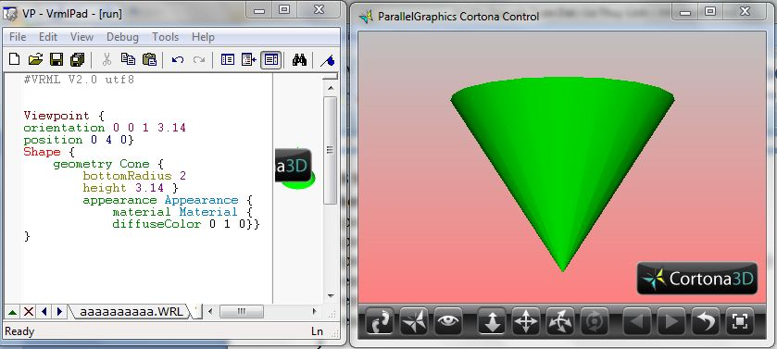
Hình 3.18 Ví dụ node Viewpoint
- PointLight
PointLight {
exposedField SFFloatambientIntensity 0 # [0,1]
exposedField SFVec3fattenuation 1 0 0 # [0,)
exposedField SFColorcolor 1 1 1 # [0,1]
exposedField SFFloatintensity 1 # [0,1]
exposedField SFVec3flocation 0 0 0 # (-,)
exposedField SFBoolon TRUE
exposedField SFFloatradius 100 # [0,)
}
Node PointLight quy định một nguồn phát sáng đặt tại một trong không gian 3 chiều. Ánh sáng từ nguồn này phát ra theo tất cả các hướng.
Trường locationvà radiusquy định phạm vi ảnh hưởng của nguồn sáng( tức là phạm vi chiếu sáng của nguồn).
Trường intensity, abientIntensity, color quy định các đặc tính của nguồn sáng tương ứng là cường độ sáng , cường độ sáng phản chiếu, màu sắc.
Trường attenuation quy định mức độ suy giảm ánh sáng của nguồn sáng hay còn gọi là hệ số suy giảm.
- Nhóm 2 – Nhóm node mô tả tương tác thế giới ảo với thế giới thực
Nhóm node này còn được gọi là nhóm node cảm biết – sensor . Nhóm node này cho phép chúng ta định nghĩa được các tương tác giữa người sử dụng với thế giới ảo . Ví dụ như các thao tác cầm nắm , dịch chuyển đồ vật, các sự vật chuyển động biến đổi theo thời gian ,v.v…
Các tương tác này được thực hiện thông qua một bộ cảm biến . Bộ cảm biến này hoạt động dựa trên các sự kiện được tạo ra hay được ghi nhận giữa các node , các sự kiện sẽ làm thay đổi trạng thái của các đối tượng được tạo ra từ các node. Chính thay đổi trạng thái này sẽ tạo ra được các hiệu ứng chuyển động hay các tương tác từ người dùng.
Có nhiều loại node cảm biến khác nhau, sau đây là một số loại thường được sử dụng.
- CylinderSensor
CylinderSensor {
exposedField SFBoolautoOffsetTRUE
exposedField SFFloatdiskAngle 0.262 # (0,/2)
exposedField SFBool enabled TRUE
exposedField SFFloatmaxAngle -1 # [-2,2]
exposedField SFFloatminAngle 0 # [-2,2]
exposedField SFFloatoffset0 # (-,)
eventOut SFBool isActive
eventOut SFRotation rotation_changed
eventOut SFVec3f trackPoint_changed
}
Node CylinderSensorcho phép một đối tượng chuyển động theo trục Y (thằng đứng). Trường enabled cho phép kích hoạt hoặc làm vô hiệu hóa node CylinderSensor. Nếu là TRUE, cảm biến phản ứng thích hợp với các sự kiện của người sử dụng. Nếu là FALSE, bộ cảm biến sẽ không theo dõi các sự kiện nhập vào hoặc gửi.
Trường maxAngle và minAngle xác định giá trị góc quay lớn nhất và nhỏ nhất của đối tượng khi kích hoạt node CylinderSensor. Nếu maxAngle nhỏ hơn minAngle thì góc quay không giới hạn.
Node CylinderSensor thường đi với sự kiện nhấn và giữ chuột. (isActive)
Ví dụ : Quay khối trụ quanh một trục
- SphereSensor
SphereSensor {
exposedField SFBool autoOffsetTRUE
exposedField SFBool enabled TRUE
exposedField SFRotation offset0 1 0 0 #[-1,1],(-,)
eventOut SFBool isActive
eventOut SFRotation rotation_changed
eventOut SFVec3f trackPoint_changed
}
Node SphereSensorcho phép một đối tượng chuyển động theo quỹ đạo hình cầu (có tâm là gốc tọa độ). Node SphereSensor sử dụng các hình là hậu duệ của node cha của nó để xác định xem đối tượng nào chịu trách nhiệm tạo ra các sự kiện.
Trường enabled xác định việc cho phép hoặc vô hiệu hóa node SphereSensor. Nếu enable là TRUE cảm biến sẽ phản ứng thích hợp với các sự kiện của người sử dụng. Nếu enable là FALSE, bộ cảm biến sẽ không theo dỗi người dùng nhập vào hoặc gửi các sự kiện gì.
offset là trường chứa giá trị góc quay bù.
Tương tự như node CylinderSensor, node SphereSensor cũng thương đi liền với sự kiện nhấn và giữ chuột (isActive).
- TouchSensor
TouchSensor {
exposedField SFBool enabled TRUE
eventOut SFVec3f hitNormal_changed
eventOut SFVec3f hitPoint_changed
eventOut SFVec2f hitTexCoord_changed
eventOut SFBool isActive
eventOut SFBool isOver
eventOut SFTime touchTime
}
Node TouchSensor có khả năng theo dõi vị trí và trạng thái của con trỏ chuột khi người dùng sử dụng các thao tác với chuột. Node TouchSensor có thể được kích hoạt hay vô hiệu hóa bằng các gửi đi một sự kiện kích hoạt nhận giá trị TRUE hay FALSE. Nếu node TouchSensor bị vô hiệu hóa, chương trình sẽ không theo dõi các thao tác của người dùng nữa (nhập vào hoặc gửi sự kiện).
Trường isActive có khả năng nhận biết trạng thái nhấn và giữ chuột vào một đối tượng nào đó của người dùng.
Trường isOver nhận biết trạng thái rê chuột qua đối tượng của người dùng.

- TimeSensor
TimeSensor {

exposedField SFTimecycleInterval 1 # (0,)

exposedField SFBoolenabled TRUE

exposedField SFBoolloop FALSE

exposedField SFTimestartTime 0 # (-,)

exposedField SFTimestopTime 0 # (-,)

eventOut SFTime cycleTime

eventOut SFFloat fraction_changed

eventOut SFBool isActive

eventOut SFTime time

}
Node TimeSensor cho phép tạo ra các chuyển động phụ thuộc vào thời gian bao gồm:
- Các hiệu ứng động, các mô phỏng tuần tự
- Các hoạt động có tính định kỳ, ví dụ các hoạt động diễn ra theo mỗi phút
- Các hoạt động tự động khởi tạo giống như đồng hồ báo thức
Sự chuyển động tạo ra từ node TimeSensor được ghi nhận hoặc bỏ qua nếu giá trị tương ứng của trường enabled là TRUE hoặc FALSE.
Tính lặp lại của chuyển động phụ thuộc vào giá trị TRUE hoặc FALSE của trường loop.
Trường cycleInterval cho biết chu kỳ của một chuyển động.
Ví dụ : hình hộp chuyển động quay

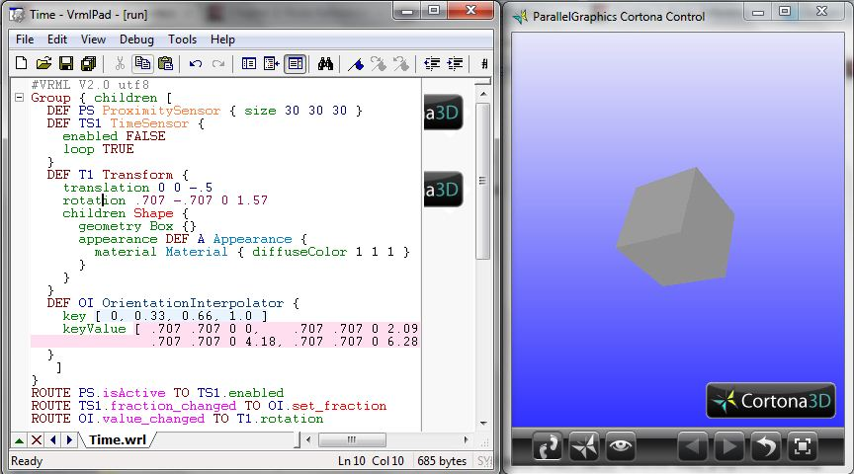
Hình 3.21 Ví dụ node TimeSensor
- Nhóm các node đặc biệt
Ngoài hai nhóm node kể trên, trong VRML còn một nhóm node có nhiệm vụ khác biệt so với hai nhóm trên đó là : cho phép nhóm các đối tượng đơn lẻ thành những đối tượng phức tạp hơn.Loại node này được gọi là node nhóm.Việc một nhóm này vào nhóm kia tọa thành một lược đồ cấu trúc các node.Đa số các node nhóm bao gồm một trường kiểu MFNodechildren chứa các node con.
Những node nhóm này được sử dụng trong quá trình xây dựng thế giới ảo với những chức năng khác nhau cho từng loại node nhóm.VRML cung cấp những loại node nhóm sau : anchor, group, switch, transform, billboard, inline.
- Anchor
Anchor {
eventIn MFNode addChildren
eventIn MFNode removeChildren
exposedField MFNode children []
exposedField SFString description ""
exposedField MFString parameter []
exposedField MFString url []
field SFVec3f bboxCenter 0 0 0 # (-,)
field SFVec3f bboxSize -1 -1 -1 # (0,) or -1,-1,-1
}
Node Anchorcho phép xác định một tập hợp các đối tượng có liên kết đến một url, chẳng hạn như là một siêu liên kết đến thế giới VRML khác, đến một trang HTML hoặc đến một dữ liệu nào đó mà toàn bộ trình duyệt có thể đọc được.
Node Anchor lấy nội dung của URL khi người dùng kích hoạt (nhấp chuột). Nếu đường dẫn URL hợp lệ, thế giới của URL sẽ thay thế thế giới ảo hiện tại. Node này là một node hoạt động dựa trên sensor.
Trường description đưa ra xâu ký tự mô tả cho đối tượng được đặt trong Anchor khi người dùng rê chuột vào nó.
TrườngbboxCenter xác định trung tâm của một hình hộp chữ nhật mà nó bao quanh tất cả các node trong nhóm. Giá trị của trường này là một điểm trong không gian.
Trường bboxSize: xác định kích thước của hình hộp chữ nhật bao quanh tất cả các node trong nhóm. Mặc định trường này có giá trị -1 -1 -1 nghĩa là không có hình hộp nào. Tất cả các giá trị thành phần của trường này là lớn hơn hoặc bằng 0.Nếu tất cả các node con không nằm trong hình hộp thì kết quả không xác định.
- Group
Group {
eventIn MFNode addChildren
eventIn MFNode removeChildren
exposedField MFNodechildren []
field SFVec3fbboxCenter 0 0 0 #(-,)
field SFVec3fbboxSize -1 -1 -1 #(0,)# or -1,-1,-1
}
Node Grouptạo ra một tập hợp các vật thể như là một thực thể đơn.
Giá trị các trường trong node tương tự như node Anchor đã trình bày ở trên.
Thao tác trên node Group tương tự như thao tác trên một thực thể đơn bằng cách sử dụng cấu trúc DEF/USE
- Switch
Switch {
exposedField MFNodechoice []
exposedField SFInt32whichChoice -1 # [-1,)
}
Node Switch tạo ra bộ chuyển đổi tức là chỉ có một node con trong nhóm được hiển thị. Và node này là do người dùng lựa chọn.
Trường choice đưa ra danh sách các node được đánh số thứ tự lần lượt từ 0 và tham chiếu tới giá trị trường whichChoice, trường này quy định không node nào hoặc chỉ một node “đi qua được” node lựa chọn. Nếu whichChoice có giá trị là 0 hoặc lớn hơn số node trong node choice, thì sẽ không node nào được đi qua.
- Transform
Node Transformxác định hệ trục tọa độ mới cho các đối tượng trong cùng một nhóm. Node này đã được trình bày ở phần trên.
- Inline
Inline {
exposedField MFStringurl []
field SFVec3fbboxCenter 0 0 0 # (-,)
field SFVec3fbboxSize -1 -1 -1 # (0,) or -1,-1,-1
}
Node Inline được sử dụng trong việc kết nối các file VRML với nhau. Node Inline cho phép gọi trực tiếp một đối tượng bên ngoài theo đường dẫn từ trường url vào file hiện tại.
BillBoard
Billboard {
eventIn MFNode addChildren
eventIn MFNode removeChildren
exposedField SFVec3f axisOfRotation 0 1 0 # (-,)
exposedField MFNodechildren []
field SFVec3fbboxCenter 0 0 0 # (-,)
field SFVec3fbboxSize -1 -1 -1 # (0,)
}
Node BillBoard tạo ra một nhóm đối tượng với hệ tọa độ đặc biệt. Hệ tọa độ này luôn được quay về đối diện với người dùng, tức là trục z của hệ trục tọa độ luôn hướng về phía người nhìn.
Trường axisOfRotation cho biết trục quay trong phép quay biến đổi hệ trục tọa độ về hướng người nhìn.

CHƯƠNG IV :ỨNG DỤNG VRML – VIẾT CHƯƠNG TRÌNH MÔ PHỎNG KÍ TÚC XÁ KHU A ĐẠI HỌC CÔNG NGHIỆP HÀ NỘI
- Phát biểu bài toán
Nhiều năm gần đây, ở nước ta có rất nhiều trường đại học cao đẳng mở ra nhằm phục vụ nhu cầu học tập của con em chúng ta. Khi quyết định nộp hồ sơ thi tuyển vào một trường nào đó, cả học sinh lẫn phụ huynh đều quan tâm đến chất lượng giảng dạy cũng như cơ sở vật chất của nhà trường, đặc biệt là kí túc xá. Tuy nhiên, do không phải ai cũng có thể khảo sát một cách chính xác về cơ sở vật chất nhà trường, việc tìm hiểu trên mạng cũng không chi tiết. Với mong muốn đem đến cho phụ huynh lẫn học sinh cái nhìn cụ thể và trực quan về kí túc xá nhà trường, nhóm chúng em đã sử dụng công nghệ Vrml để xây dựng “mô hình kí túc xá khu A đại học Công Nghiệp Hà Nội”, mô hình thực tại ảo này có thể đưa lên trang web để học sinh, phụ huynh có thể truy cập và trải nghiệm.
- Yêu cầu bái toán
- Yêu cầu chính
Yêu cầu chính của bài toán là xây dựng mô hình mô phỏng kí túc xá khu A đại học công nghiệp hà nội, xem được các chi tiêt trong phòng cũng như toàn cảnh của kí túc xá

- Khảo sát :
Kí túc xá khu A đại học công nghiệp Hà Nội được đặt ngay trong trường, với diện tích tầm khoảng 5000m2, nằm phía sau nhà giáo dục thể chất. Kí túc có 300 phòng ở. Tầng 1 có gian hàng tạp hóa, café sinh viên, trung tâm Việt – Nhật và phòng tập gym. Các tầng phía trên là các phòng ở, 2 dãy nam nữ tách biệt. Trong các phòng ở có các vật dụng cần thiết như tủ quần áo, giường, quạt trần, bóng đèn, nhà vệ sinh có bồn rửa mặt, bệt vệ sinh.
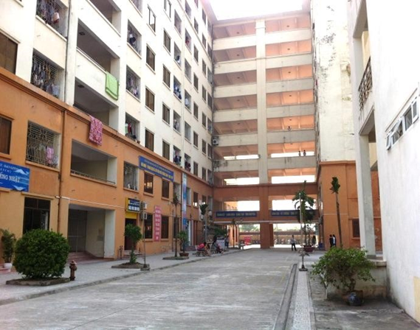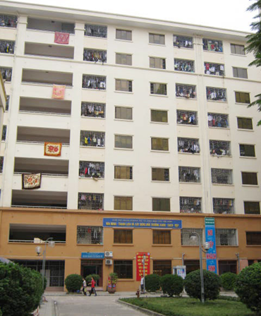

- Thiết kế kí túc xá
Do toàn bộ khu vực kí túc xá có không gian lớn và phức tạp, do đó khi dựng với VRML chúng ta sẽ chia thành các khu vực khác nhau và dựng riêng biệt tương ứng là các file wrl khác nhau, sau đó dùng node Inline để ghép các phần này lại.
Các khu vực cần dựng gồm :
- Phòng 8 người ở
- Phòng 10 người ở
- Cầu thang
- Thang máy
- Hành lang nối giữa 2 dãy nhà
- Mái nhà

- Phòng 8 người
Từ tài liệu khảo sát chúng tôi đưa ra được bản đồ của phòng như sau:
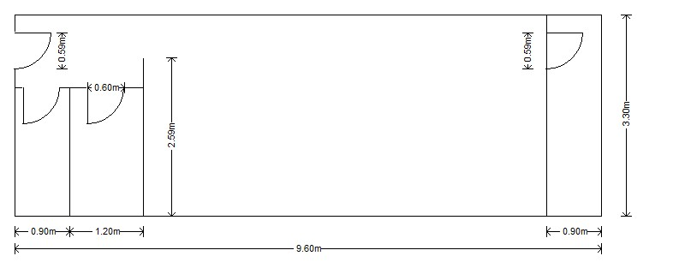
Với chiều dài tầm 10m, chiều rộng 3m, trong phòng có các vật dụng như tủ đựng quần áo, giường, quạt trần, bóng đèn, bồn rửa mặt, bệt vệ sinh…
Chúng ta thực hiện dựng từng thành phần :
- Giường
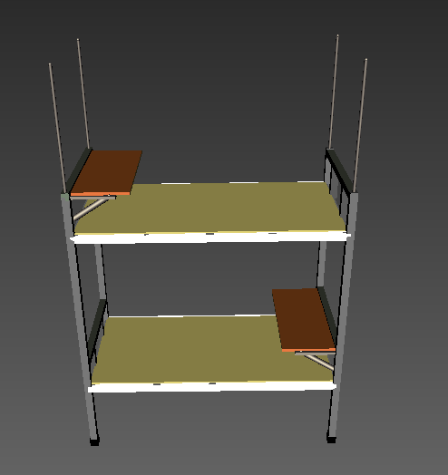

- Tủ quần áo
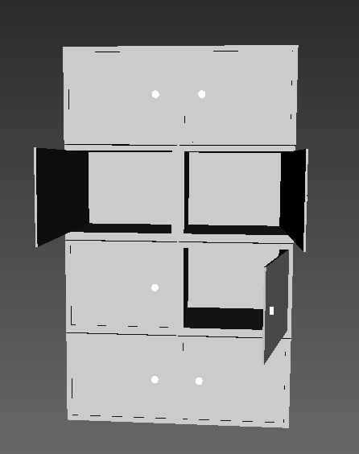
- Bệt vệ sinh
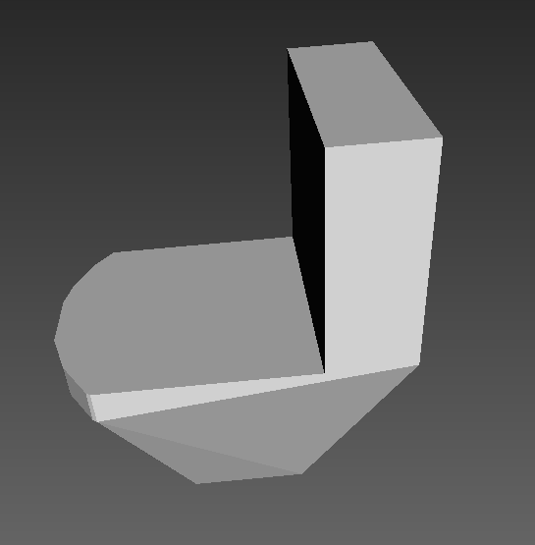
- Quạt trần
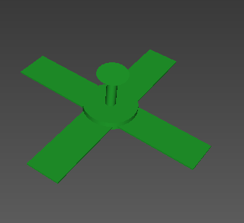

Kết quả hiển thị
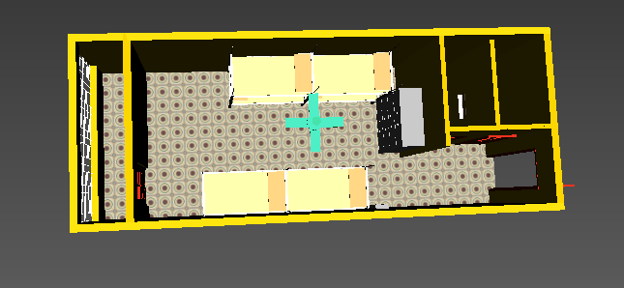

- Phòng 10 người
Phòng 10 người có các thành phần giống phòng 8 người, chỉ khác cách bố trí và diện tích phòng
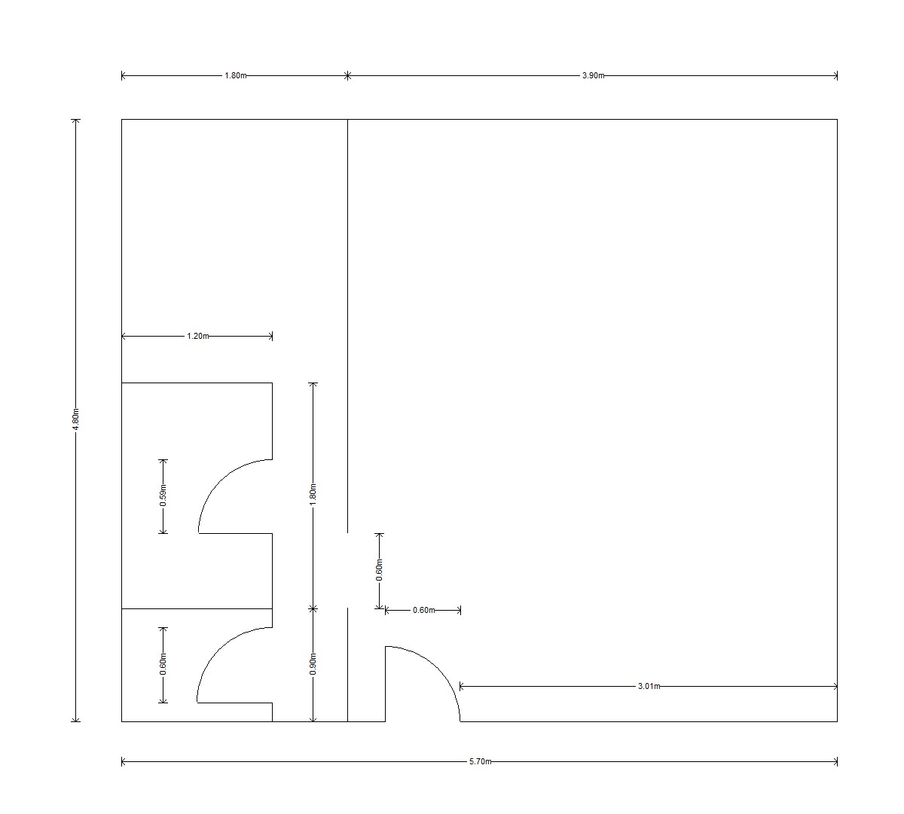
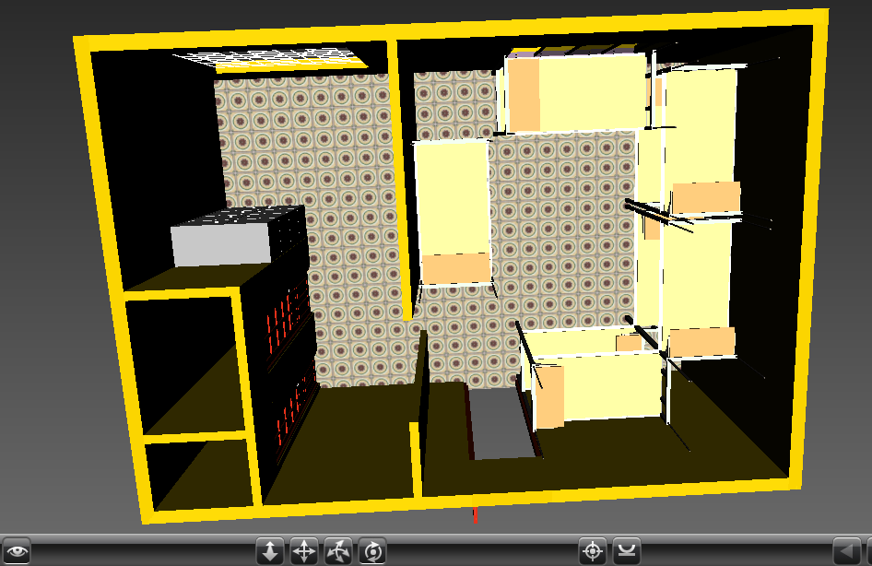

- Cầu thang
Cầu thang nằm ở gần thang máy và xuyên suốt từ tầng 1 lên tầng 9, cầu thang được xây dựng chủ yếu từ box.
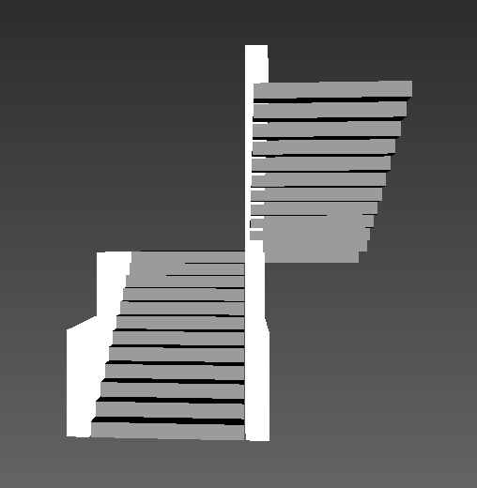
- Hành lang nối giữa 2 tòa nhà
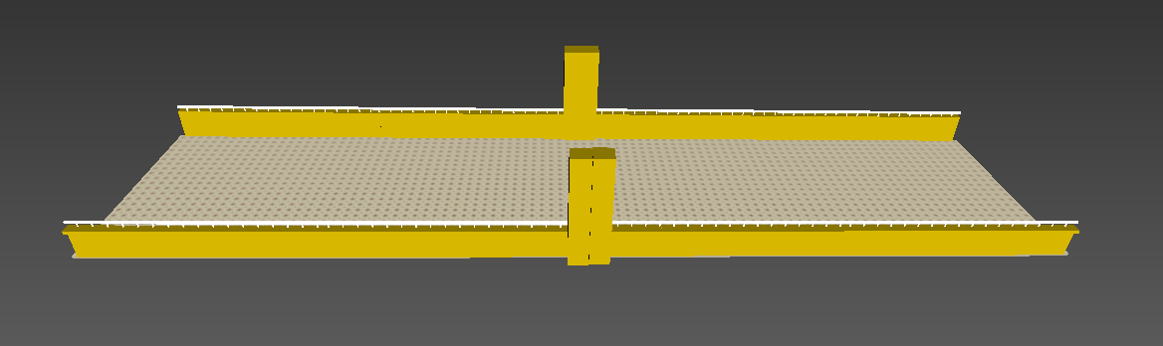
- Thang máy
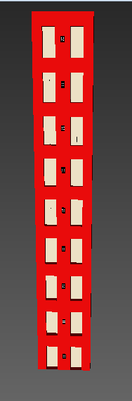

- Mái nhà
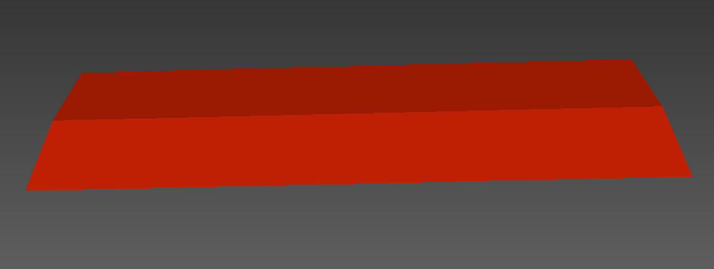
    - Kết quả toàn bộ khu nhà kí túc xá sau khi xây dựng
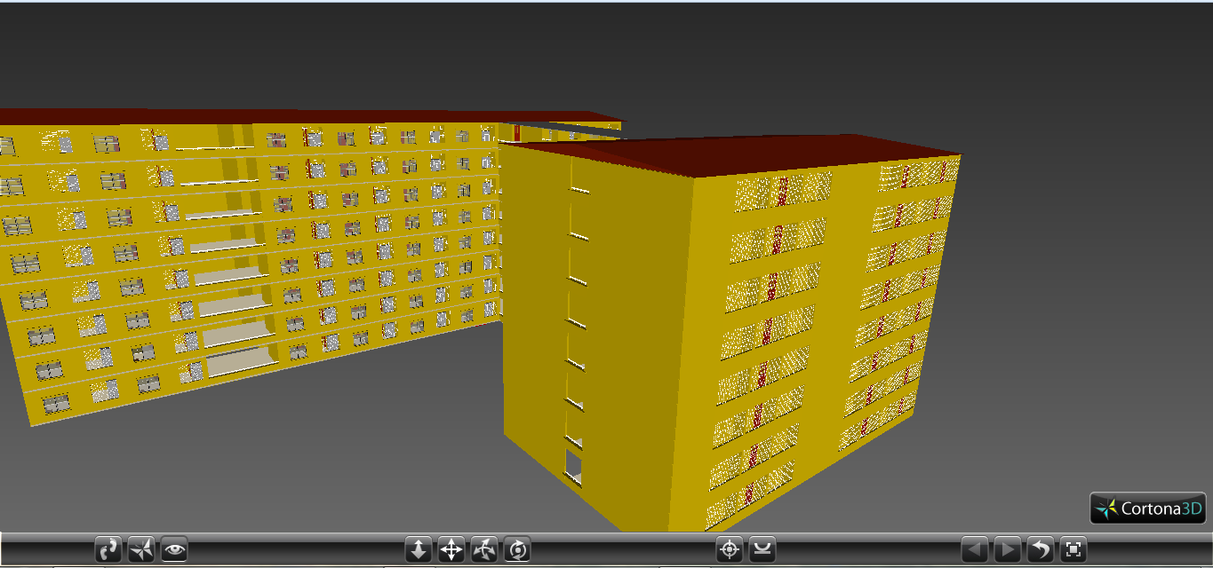

KẾT LUẬN

Kết quả đạt được
Sau quá trình nghiên cứu, tìm hiểu và ứng dụng, đồ án đã thu được những kết quả sau:
- Nắm bắt về công nghệ thực tại ảo: khái niệm, ứng dụng
- Nắm bắt được cách thức làm việc với ngôn ngữ VRML, nắm bắt các cú pháp và quy tắc hoạt động của các node thông dụng trong VRML
- Xây dựng được chương trình mô phỏng kí túc xá khu Ađại học công nghiệp Hà Nội.

Tuy nhiên còn một số hạn chế thiếu sót :
- Chưa nắm bắt được toàn bộ những đặc điểm và cơ chế hoạt động của một số node trong VRML
- Do hạn chế về kiến thức về màu sắc và ánh sáng trong đồ họa, do đó hai yếu tố này trong chương trình mô phỏng chưa thật sự gây ấn tượng, có một số chi tiết sai khác nhiều so với thực tế.

TÀI LIỆU THAM KHẢO
[1]”Kỹ thuật đồ hoạ”, Lê Tuấn Hùng, Huỳnh Quyết Thắng, Nhà xuất bản Khoa học và Kỹ thuật – 2004
[2]“The Annotated VRML 97 Reference”, Rikk Carey, Gavil Bell, 1999
[3]”VRML Primer and Tutorial”, Daniel K. Schneider, Sylvere Martin-Michiellot, University of Geneva, 1998

Danh sách địa chỉ website tham khảo :
http://vrmlworks.crispen.org/models.html
http://www.lighthouse3d.com/vrml/tutorial/
http://www.ocnus.com/models/
http://www.wiley.com/legacy/compbooks/vrml2sbk/toc/toc.htm

